МУНИЦИПАЛЬНОЕ БЮДЖЕТНОЕ УЧРЕЖДЕНИЕ ДОПОЛНИТЕЛЬНОГО ОБРАЗОВАНИЯ
ГОРОДА КЕРЧИ РЕСПУБЛИКИ КРЫМ
«ЦЕНТР ДЕТСКОГО И ЮНОШЕСКОГО ТВОРЧЕСТВА»

МЕТОДИЧЕСКАЯ РЕКОМЕНДАЦИЯ
Тема: «Роспись по дереву «Городец»
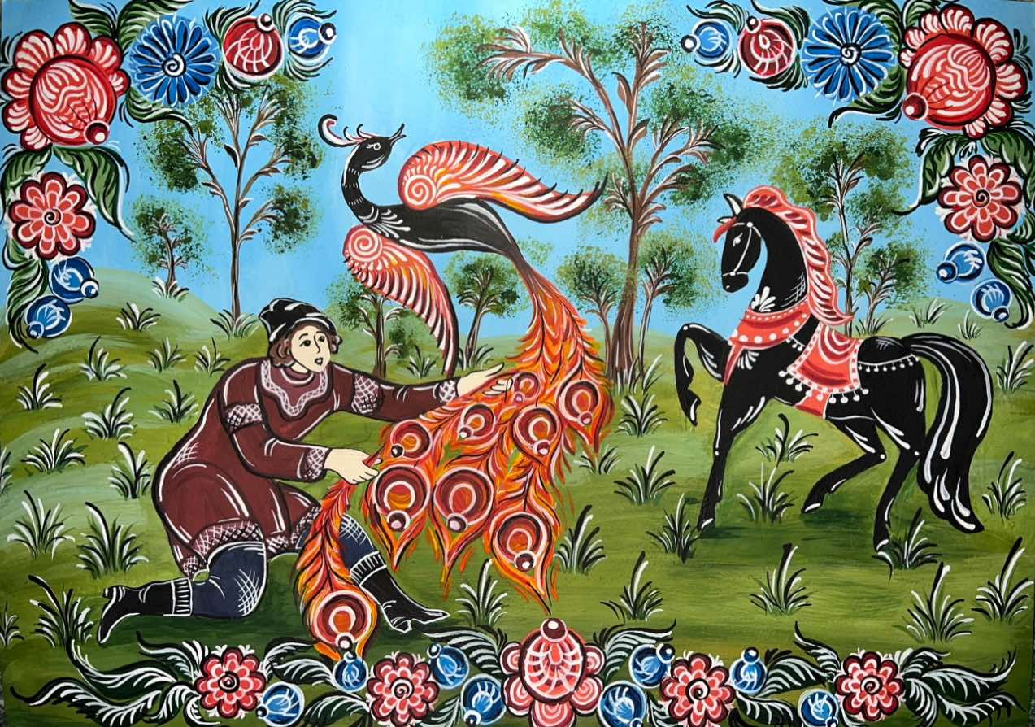

Составитель:
Носырева Инна Васильевна
Педагог дополнительного образования
образцового коллектива - студии
«Пейзажная пластика»

ВСТУПЛЕНИЕ
Наша земля богата различными промыслами. Городецкая роспись –яркая, самобытная, символичная и немного наивная, но такая солнечная и добрая.
Городецкая роспись по дереву – уникальное явление русской национальной культуры. Возникла в Нижегородской губернии.
Городецкая роспись возникла в Поволжье, в районе города под названием Городец. Жители близлежащих деревень украшали деревянные прялки резьбой. Сначала узор создавали с помощью вставок из других пород дерева, затем резной орнамент стали подкрашивать, а еще позже роспись полностью вытеснила резьбу.
Городецкие прялки отличались от обычных тем, что их не вытачивали из цельного куска дерева, а изготавливали из двух частей — гребня и донца. Донце представляло собой широкую доску: с одного конца она сужалась, и в этом месте делали отверстие для ножки гребня. Как раз донце и было расписным: когда прялкой не пользовались, ее вешали на стену в качестве украшения.
Вскоре яркими рисунками стали украшать не только прялки, но и сани, сундуки, мебель, игрушки, шкатулки, деревянные панно и многие другие предметы. Изначально для росписи использовали яичные краски, а на смену им пришли масляные, темперные и гуашевые.
Городецкую роспись выполняли на деревянной основе, которую перед этим грунтовали желтым, красным или черным цветами. Краски наносили большими цветовыми пятнами, после чего приступали к прорисовке деталей.
Сюжетами городецкой росписи становились, прежде всего, жанровые сцены: праздники, прогулки, чаепития, охота, свидание влюбленных и многие другие.
Вторым излюбленным мотивом городецких мастеров были цветы. Часто встречались и изображения животных, в частности коней и птиц.

Секреты городецких мастеров

Инструменты и материалы
Для росписи желательно иметь три кисти: беличью художественную (№ 2 или № 3), колонковую художественную (№ 1 или № 2) и флейц (№ 2 или № 3), а так же плоскую кисточку из мягкого ворса, которая используется для подмалевок и наведения рамок.
Для росписи будем использовать гуашь, так как Городецкая роспись многослойная, а гуашевые краски быстро сохнут и их можно накладывать одну на другую. Учиться рисовать надо на плотной белой бумаге.
Основные цвета городецкой росписи: охра, красный, розовый, синий, голубой, зелёный, жёлтый, белый и чёрный.

Элементы. Сюжеты. Приемы
Познакомившись или даже хоть раз увидев эту роспись, вы более никогда ее не спутаете ни с одним другим промыслом, настолько она самобытная и запоминающаяся.
Знакомство детей с различными видами народного декоративно-прикладного творчества поможет научить их воспринимать прекрасное и доброе, заложит основы эстетического воспитания, познакомит с народными традициями наших предков. Городецкая роспись отличается своим неповторимым изобразительным языком, она проста по приёмам. Городецкая роспись поражает своей яркостью, ни с чем не сравнимой красотой, красочностью. Яркие цвета пробуждают в детях интерес к городецкому промыслу, вызывают желания самим научиться расписывать.
Обучающиеся на занятиях с большим удовольствием работают, стараются научиться азам росписи, чтобы выполнить в стиле Городца декоративный сувенир и порадовать своих близких. Основным содержанием занятий по городецкой росписи должно быть развитие мелкой мускулатуры и дифференцированности движений кистей и пальцев рук, т. е. продолжение формирования функциональной готовности к графической деятельности письма. Регулярные занятия по декоративно – прикладному творчеству обеспечивают правильное и красивое письмо. Занятия декоративно – прикладным искусством способствуют эстетическому развитию детей. В целом занятия ДПИ расширяют кругозор, и формирую представление учащихся о роли декоративно – прикладного искусства в жизни общества. Воспитание художественного вкуса развитие творческого начала способствует становлению личности.
В начале обучения очень важно научиться правильно держать кисть. Она должна находиться в строго вертикальном положении относительно работы. Локоть фиксируется, а кисть руки полностью свободна для выполнения неразрывных пластичных мазков, как на гладких плоскостях, так и на сферических или цилиндрических поверхностях. В процессе работы можно опираться на оттопыренный мизинец, слегка касаясь им изделия. В росписи по дереву значительное место занимает орнамент. Орнамент – это живописное, графическое или скульптурное украшение из сочетания геометрических, растительных или животных элементов. Основные элементы Городецкой росписи – это круги, скобки, точки, капли, дуги, штрихи, спирали.
Городецкая роспись выполняется в три этапа:
Первый этап – подмалевка, т.е. круговое движение кистью, нанесение одного цветового пятна. Подмалевка выполняется широкой плоской кистью – флейц или беличья № 3.
Главное при этом – научиться брать нужное количество краски на кисть. Если краски окажется мало, то подмалевка получится бледной, невыразительной; если много – то при высыхании краска начнет отслаиваться.
Второй этап – теневка (или оттенок), т.е. нанесение скобки. Чтобы правильно нарисовать скобку, вначале надо лишь слегка прикоснуться к бумаге кончиком кисти и провести тонкую линию; к середине сильно нажать на кисть, а завершить скобку опять тонкой линией. Следить за тем, чтобы кисть была перпендикулярна листу бумаги.
Третий этап – оживка (или разживка), т.е. тонкая разделка орнаментальных форм белилами. Оживки всегда наносят на однотонные силуэты, что придает им некоторую объемность.
Осваивать Городецкую роспись начинают с написания цветов, которые изображают в основном в круге.
Городецкие цветы отличаются разнообразием по цвету и форме. Цветы в городецкой росписи – символ здоровья и процветания.
Бутоны – разновидность городецких цветов. Вначале наносят основное цветовое пятно (подмалевку) круговым движением кистью. Затем приступают к детальной разработке орнамента (теневке). Выполняют ее черным цветом, бордовым или краплак красным.
Разработку бутона движение кистью, нанесение одного цветового пятна. Оттого, как расположены скобки, зависит форма бутона. У него может быть одна или несколько скобок. Если скобок много, начинать рисовать надо с самой маленькой, постепенно увеличивая их в размерах и приближая к краю подмалевки. Необходимо помнить, что бутоны всегда по размеру небольшие. В конце белилами наносят оживки.
Купавка – самый распространенный цветок в городецком орнаменте. Подмалевка у нее по размеру больше, чем у бутона. Расписывать начинают с маленького кружочка по ее краю, затем делают скобку внутри круга. По краю подмалевки рисуют скобки, по форме такие же, как и скобка внутри подмалевки, только меньшего размера. Скобки по ее краю рисуют, начиная с центра, постепенно уменьшая их в размерах до сердцевинки.
Завершающий этап росписи – оживка выполняется, как правило, белилами. Нанесение оживки требует очень аккуратного и точного исполнения, поэтому ее надо делать уверенным мазком тонкой кистью.
Розан – отражает главные признаки цветка, т.е. имеет лепестки и ярко выраженный центр. Силуэт в форме круга. По размеру может быть больше купавки. Центр цветка рисуют в середине. Розан в росписи Городца окружен скобками – лепестками одного размера, цвет которых совпадает с цветом середины. Техника росписи скобок та же, что и у купавки.
Варианты разработок оживкой настолько многообразны, что трудно назвать даже самые распространенные. Городецкие художники применяют точки, скобки, капли, спирали.
Ромашка – цветок не сложный по технике исполнения. Кончиком кисти слегка прикоснуться к поверхности бумаги, оставляя на ней тонкий след. Затем, не отрываясь от бумаги, кисть быстро приложить и поднять. В результате получится мазок-капля – тонкий в начале и широкий на конце. Как и у розана, у него есть сердцевина, только вокруг нее рисуют лепестки-капли.
Роза – самый сложный цветок. Роспись начинают с подмалевки – основного объема цветка-круга, к нему пририсовывают внизу центральный округлый лепесток, за ним по кругу располагают лепестки помельче до самой сердцевины, занимающей центр верхней части цветка.
После того как силуэт цветка создан, начинают его разрабатывать: элементы центральной части ограничивают большой скобой и обращают к сердцевине. Дугу-скобку и сердцевину в верхней части цветка рисуют черным цветом, бордовым и краплак красным. Края лепестков можно обвести той же краской, что и сердцевину. Самое трудное в розе, это оживка. Внутри дуги-скобки вначале рисуют небольшую скобку с линейной разделкой. Затем по обе стороны дуги рисуют две-четыре капли, в зависимости от свободного места внутри дуги. За пределами дуги рисуют небольшие скобки. Внутри дуги-скобки можно нарисовать точки-тычинки.
Городецкие листья очень разнообразны по форме, размеру и расцветке. Они почти всегда расположены группами из пяти, трех или двух листьев.
Простой городецкий лист изображают в виде тыквенного семечка. Более сложный пишут так: проводят кистью плавную дугу и соединяют кривой линией, следя за тем, чтобы лист с одного конца оставался широким. Листья всегда широки, округлы и растопырены. Листья изображаются в два приема: с подмалевкой и оживкой. Если подмалевка выполнена городецкой зеленой краской, то оживку выполняют черной краской, если городецкой темно-зеленой краской, то к оживкам черного цвета добавляют белила.
Городецкая птица является символом семейного счастья. Птиц изображают в различных вариантах: это и гордый павлин, и насупленный индюк, и задиристый петух, и сказочная птица. Начинают писать их с плавной линии, изображающей изгиб шеи и груди, потом наносят линию, определяющую форму головы и спины, затем определяют линию крыла, нитевидные клюв и ноги. Чаще всего туловище выполняют черным цветом, крыло закрашивают городецкой зеленой краской. Хвост пишут по-разному, например, ограничивают с двух сторон линиями, определяющими его силуэт, и закрашивают. Лучше всего это выполнить алым цветом. В другом случае прорисовывают каждое перышко хвоста в два цвета. Разработку птиц начинают с головы и заканчивают хвостом. Оживки делают белилами, нанося тонкие мазки.
Городецкий конь – символ богатства. В основном он черного цвета, с маленькой головкой на круто изогнутой шее и аккуратно причесанной гривой. Мастера изображают его несколькими способами. Одни свободными маховыми мазками пишут контур всей фигуры и только потом закрашивают его. Другие строят фигуру коня цветовыми пятнами,
начиная с самого крупного вертикального элемента – груди и шеи. К ним пририсовывают очертания сбруи и седла, задней и брюшной части туловища. Плоскость, ограниченная линиями сбруи и седла, в этом варианте остается светлой. Чаще всего седло и сбрую делают алым цветом, а детали головы, ног хвоста – белилами.

Цель: развитие навыков, методов и приемов Городецкой росписи, ознакомление с историей ее возникновения.
Задачи:
- развитие художественно – эстетического вкуса, творческих способностей;
- формирование навыков ручного труда;
- развитие мелкой моторики рук.

Образовательные: освоить методику Городецкой росписи;
Развивающие: развивать практические навыки, мелкую моторику, воображение и фантазию у обучающихся;
Воспитательные: воспитывать аккуратность, усидчивость, эстетический вкус.

Принципы учебного процесса:
- Системность;
- Доступность;
- Связь теории с практикой.

Оборудование и инструменты:
- Гуашевые краски;
- Баночка с водой;
- Заготовка под роспись;
- Кисти для росписи;
- Акриловый лак;
- Влажные, сухие салфетки.

Методическое оснащение занятия:
- Образцы работ в данной технике;
- Презентация выполнения сувениров в стиле Городецкой росписи;

Заключение:
Народные художественные промыслы России – неотъемлемая часть отечественной культуры. В них воплощён многовековой опыт эстетического восприятия мира, обращённый в будущее, сохранены глубокие художественные традиции, отражающие самобытность культур многонациональной Российской Федерации. Неповторимые изделия народных мастеров России любимы и широко известны не только в нашей стране, они стали символами отечественной культуры, вкладом России во всемирное культурное наследие. Городецкий промысел – явление яркое в народном искусстве, привлекает интерес детей, поэтому есть возможность использовать его в работе с обучающимися на занятиях по декоративно-прикладному творчеству.

БИБЛИОГРАФИЯ
- Горяева Н.А., Островская О.В. «ДПИ в жизни человека». М.,»Просвещение», 2000.
- Жегалова С.К. Русская народная живопись. М., 1984.
- Коновалов А.Е. Городецкая роспись. Горький, 1988.
- Маврина Т.А. «Городецкая живопись», « Аврора», Ленинград, 1970.
- Супрун Л.Я. «Городецкая роспись», «Культура и традиции», М. 2006.

ИТЕРНЕТ- РЕСУРСЫ:
- https://posudaa.ru/istoriya/gorodetskoj-rospisi-i-solnechnyh-kupav
- https://yandex.ru/turbo?text=https%3A%2F%2Fschci.ru%2Fgorodeckaya_rospis.html
- https://yandex.ru/images/search?text= Городец сюжетная роспись
- https://my-gorodets.livejournal.com/5969.html

